LABORATORIO N° 2 - ARQUÍMEDES & CENTROS DE FLOTACIÓN
Instrucciones:
- Este laboratorio se lleva a cabo en la Sala de Ingeniería ubicada en el patio de maniobras entre la Sala de dibujo y la Sala de Náutica.
- Antes de llegar, lea el procedimiento de laboratorio para familiarizarse con los pasos necesarios para completar el laboratorio.
- Traiga este cuestionario y una calculadora al laboratorio.
- El laboratorio se realizará como un solo grupo. Cada uno de los alumnos deberá entregar el laboratorio completo en forma individual.
- Siga las etapas del laboratorio en orden consecutivo. El laboratorio sigue un patrón de pensamiento lógico y avanzar sin completar las preguntas de la teoría de intervención limitará su comprensión de los conceptos cubiertos.
- Para obtener una calificación completa, todo el trabajo debe se mostrado durante el laboratorio. Escriba las ecuaciones generales utilizadas, la sustitución de números, despeje de unidades y respuestas finales.
- Mantenga su estación de trabajo (incluido el piso) limpio y seco. Asegúrese de que todos los equipos y modelos vuelvan a su ubicación original cuando complete el laboratorio.

Información del Cadete
Nombre: Juan Pablo Ruiz Curso: 3 Lima
Fecha: 02/09/2025

Equipamiento del laboratorio
Para la realización de este laboratorio, se usará un estanque metálico con un modelo de madera que representa el casco de un buque como cuerpo flotante.
El estanque en el que se experimentará con el modelo ha sido equipado con un drenaje superior a través del cual rebalsará el agua desplazada y que deberá ser recogida para ser medida (masada). El drenaje permite mantener un nivel de agua constante dentro del estanque.
Se proporciona un recipiente adecuado para recoger el agua, una balanza para masar el casco y el agua desplazada, una regla para mediciones, un peso de 1 kg y pesos de compensación y regla para medir.

Primera Parte: Principio de Arquímedes y determinación del desplazamiento
1. Determine la masa del modelo en la báscula y regístrelo a continuación.
Masa del modelo a escala (kg) | 10,44 Kg
Esta masa corresponde al desplazamiento (Δ) del modelo. El resto de la Primera Parte del laboratorio verificará este valor obtenido mediante dos técnicas diferentes a la báscula.
NOTA: La fuerza de boyantez es igual y contraria a la fuerza que ejerce la masa del modelo, Las unidades de medidas debiesen se Newton, pero como a ambos lados de la ecuación se puede simplificar la aceleración de gravedad, nos referiremos a la fuerza de boyantez y a la del desplazamiento en términos de masa.

Medición del desplazamiento mediante el peso del agua desplazada
Llene el estanque hasta un nivel justo por encima de la altura del drenaje y permita que el exceso de agua fluya por el drenaje. Espere unos 5 minutos para que el agua deje de gotear. Mientras tanto determine la densidad del agua en que está flotando el modelo. Para ello se le pasará una botella de plástico transparente y un densímetro de flotación para que pueda determinarla.
Asegúrese de que el recipiente de plástico esté vacío, péselo y registre su peso en la tabla que se adjunta a continuación.
Instale el trozo de manguera en el drenaje y coloque el bidón de plástico sobre la báscula, de manera tal que toda el agua que se vierta por el drenaje sea recibido en el bidón azul y la masa del agua que sale del estanque pueda ser registrada sin desplazar el bidón del lugar. Coloque lentamente el modelo dentro del estanque utilizando las dos guías para mantener la posición de proa y de popa del modelo alineadas. Asegurándose de mantener el modelo en posición vertical.
Espere al menos 5 minutos para que el agua termine de gotear sobre la presa. Mientras espera, complete los pasos (4) a (7).

- Vierta el agua del balde plástico en la bandeja y complete la tabla que se adjunta a continuación. Esta tabla solo requiere datos recopilados hasta este punto y la aplicación de los principios del curso (Arquímedes y equilibrio estático)
Masa del bidón azul (kg) | 1,318 kg
Masa del agua y del bidón azul (kg) | 11,568 kg
Masa del agua recolectada en el bidón (kg) | 10,250 kg
Basándose en los datos recolectados, ¿cuáles serán los valores esperados para:
Magnitud de la Fuerza de Boyantez, FB (kg) | 100,5 (N)
Desplazamiento del modelo, Δ (kg) | 10,25 kg
3.Explique cómo llego al valor del desplazamiento del modelo. Según alquimides, el desplazamiento es igual al volumen del agua desplazada, la cual fue desarrollada al recolectar el agua y luego masaría. La diferencia de 0,19kg se debe a perdidas por goteras. Basado en la imagen que proporcionaste, aquí tienes varias formas de parafrasear la respuesta:
Según el principio de Arquímedes, el desplazamiento es igual al volumen de agua que el dispositivo desplazó. Este valor se obtuvo al recolectar y luego pesar el agua desplazada. La diferencia de 0.19 kg se debe a pérdidas como goteos, salpicaduras y otros factores que ocurrieron durante el proceso.

Lea cuidadosamente el calado de proa y el de popa a la altura de las respectivas perpendiculares a ambas bandas. Retire el modelo del agua y con el modelo adrizado, mida las distancia desde la quilla a las marcas de proa y de popa. (Verifique que las marcas de calado coinciden con la quilla del modelo)
- El calado medio (C_{M}) es el promedio entre el calado de proa y el calado de popa medidos en las respectivas perpendiculares. Use esta relación y sus observaciones del modelo flotando para completar los calados de la tabla continuación:
C _{Popa} (cm) | 7,8
C _{Proa} (cm) | 7,4
C Medio (cm) | 7,6
Asiento (cm) | 0,4
- Utilizando el calado medio calculado, y asumiendo que el modelo es de densidad uniforme, estime los valores que indican la ubicación de los centros de flotabilidad (B) y gravedad (G) para el modelo flotante.
Puntal del modelo (cm): ________18,2_____________
Centroide | Parámetro | Valor en cm
Centro de Boyantes (B) | KB (VCB) | 3,8
Centro de Boyantes (B) | TCB | 0
Centro de Boyantes (B) | LCB | 0
Centro de Gravedad | KG | 9,1
Centro de Gravedad | TCG | 0
Centro de Gravedad | LCG | 0
- Confirme que entiende lo que significan estas cantidades mostrando la ubicación del centro de boyantez (B) y el centro de gravedad (G) en el corte y vistas del cuerpo del modelo simétrico a continuación. Asegúrese de localizar con precisión estos centroides respecto de la línea de flotación.
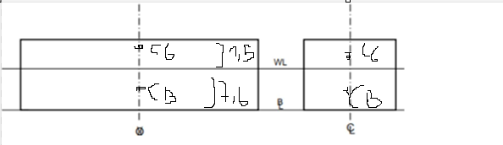

Medición del desplazamiento a partir del cálculo del volumen sumergido
- En el siguiente espacio, calcule el área del plano de agua del modelo en el calado de flotación, usando la primera regla de Simpson. Para obtener el puntaje completo, asegúrese de incluir los siguientes pasos:
  - Dibuje un bosquejo del área que usted está determinando.
  - Escriba la ecuación generalizada para la primera regla de Simpson o escriba la ecuación utilizada para determinar el volumen sumergido.
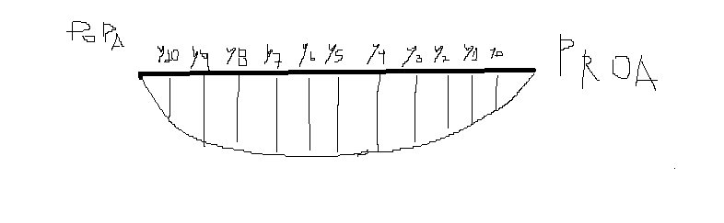
  - Calcule el área del plano de agua y marque su respuesta.
Media manga | Dimensión (cm)
Y₀ | 7
Y₁ | 20
Y₂ | 22,6
Y₃ | 24,5
Y₄ | 24,5
Y₅ | 24,5
Y₆ | 24,5
Y₇ | 24,5
Y₈ | 23,2
Y₉ | 21,3
Y₁₀ | 16,5

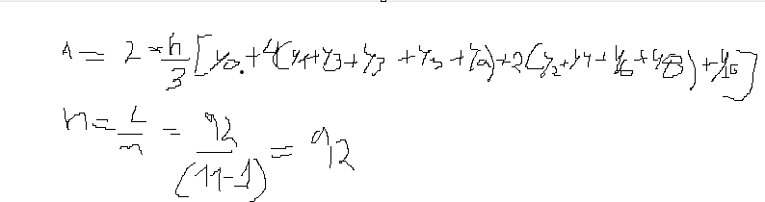
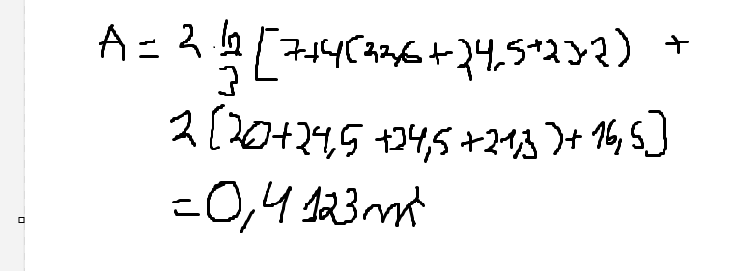

- Ahora determine el volumen sumergido (▽) del modelo.
Nota: Asuma que el modelo tiene los lados verticales y que se puede calcular el volumen en forma similar a como lo haría con un rectángulo (á𝑟𝑒𝑎 × 𝑎𝑙𝑡𝑢𝑟𝑎)
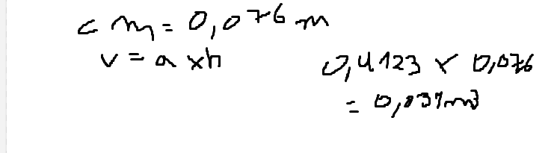

- ¿Por qué no se puede utilizar esta técnica para calcular el volumen sumergido de un casco de buque normal?
Porque un buque no tiene forma plana ni lados verticales, debe integrar.
- Calcule la Fuerza de Boyantez del volumen sumergido y registre la densidad del agua del estanque.
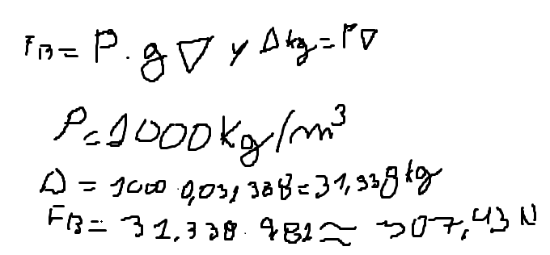

- Ahora calcule el desplazamiento del modelo (Δ).

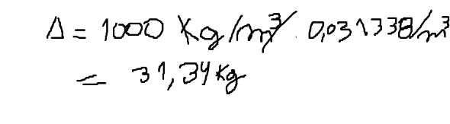

Análisis de los resultados
- A partir de las observaciones y cálculos que ha realizado, complete la siguiente tabla. Calcule el porcentaje de error en esa celda de la tabla comparado con el peso de escala real del modelo.
Técnica | Desplazamiento (Δ) Kg | Porcentaje de error | Explicación del error
Masa del modelo obtenido con la pesa | 10,44 | N/A | N/A
Masa del agua  desplazada por el modelo | 10,25 | 1,8% | Goteo por movimiento del agua perdida
Regla de Simpson | 31,34 | 200% | Asumir lados verticales
- Explique ¿Cómo estos valores obtenidos permiten validar el Principio de Arquímedes y el principio de equilibrio estático?
Arquímedes, ya que el peso del agua desplazada por el buque es casi igual a la masa del objeto que se mueve, lo cual se confirmó al comparar la balanza del estanque con el rebalse.
También se aborda el concepto de equilibrio estático, señalando que para que un objeto flote en reposo, la fuerza de gravedad (G) y la fuerza de flotación (B) deben estar en la misma línea vertical para equilibrarse.

Segunda Parte: Posición longitudinal del Centro de Flotación
- Ahora coloque el modelo en el estanque y completa la siguiente tabla:
Condición SIN carga
C _{Popa} (cm) | 7,8
C _{Proa} (cm) | 7,4
C Medio (cm) | 7,6
Asiento (cm) | 0,4
- Estime cualitativamente la posición del Centro de Flotación (F) del modelo a escala. Encierre con un círculo la respuesta seleccionada.
A proa de la cuaderna 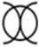 en la cuaderna 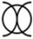 a popa de la cuaderna 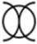
Agregue cuidadosamente un peso de 100 gr al modelo en línea de crujía, si no aprecia un cambio de calado, agregue un segundo peso de 100 gr.
- Registre los nuevos calados en la tabla a continuación
Condición CON carga
C _{Popa} (cm)
C _{Proa} (cm)
C Medio (cm)
Asiento (cm)
- Comparando los datos obtenidos del modelo antes y después de colocar el peso, ¿Cuál fue el cambio experimentado en el asiento?
 asiento = ________________________
¿Por qué ha pasado esto? (explíquelo en términos de fuerza y distancia)
_____________________________________________________________________
_____________________________________________________________________

- ¿Cómo se llama el punto donde después de agregar el peso en el modelo, no hubiese experimentado un cambio de asiento?  asiento = 0 cm)

- Mediante “prueba y error”, mueva el peso hasta lograr un “hundimiento paralelo”, sin asiento. Cuando lo haya logrado, complete la siguiente tabla
CON carga y sin asiento
C _{Popa} (cm)
C _{Proa} (cm)
C Medio (cm) | 6,3 9
Asiento (cm) | 7,4 7,8
- Mida la posición del peso respecto de la cuaderna maestra 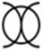 para determinar la posición longitudinal del Centro de Flotación en el modelo. LCF = __________________________
- Con los datos obtenidos de calado y peso, calcule los Kg por cm de inmersión (KPC) en el modelo.
KPC = __________________________
- Utilizando los datos obtenidos, calcule el momento del modelo para cambiar el asiento en un centímetro (MCA 1 cm). Recuerde que el cambio de asiento
𝑤 × 𝑙
(𝛿 ) =
𝑀𝐶𝐴 1 𝑐𝑚
Donde: w = peso que se agregó al modelo para lograr el cambio de asiento en la condición de carga con asiento y l = distancia longitudinal medida desde la posición del peso al centro de flotación.
- Obtenga el momento para el cambio de asiento en 1 pulgada de las Curvas de Forma del Modelo, reemplace sus unidades por Kg o gramos y cm y compárela con el valor calculado. Si existen diferencias, explique a qué puede deberse según Ud.
- Si el modelo hubiese sido construido en metal, pero manteniendo la misma forma del casco, ¿podrían utilizarse las curvas de forman que se entregan a continuación para determinar el centro de flotación (F)? Justifique su respuesta.

Anexo – Modelo del Laboratorio de Estabilidad
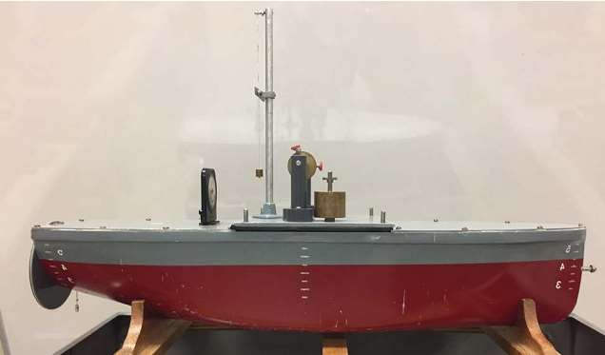
Componentes:
Casco
Cubierta de escotilla superior extraíble
Péndulo con peso
  - pesos de 100 gr
  - pesos de 50 gr

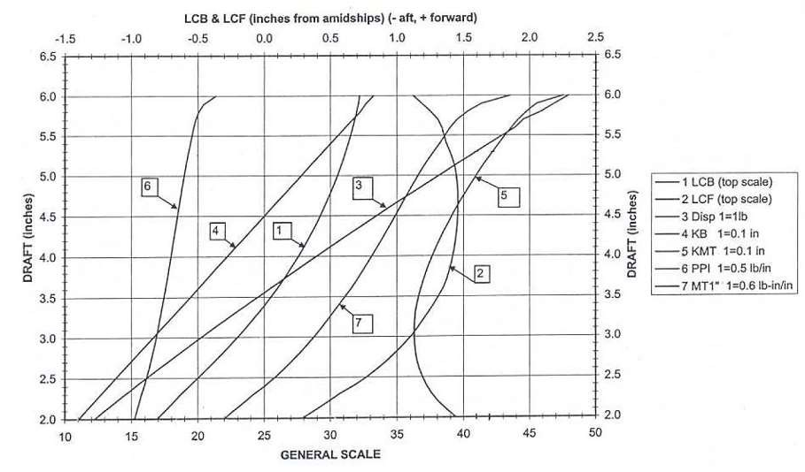

ESTABILIDAD Y ESTIBA

Laboratorio N°2 Página
11
de
11

Curvas de Forma del Modelo

